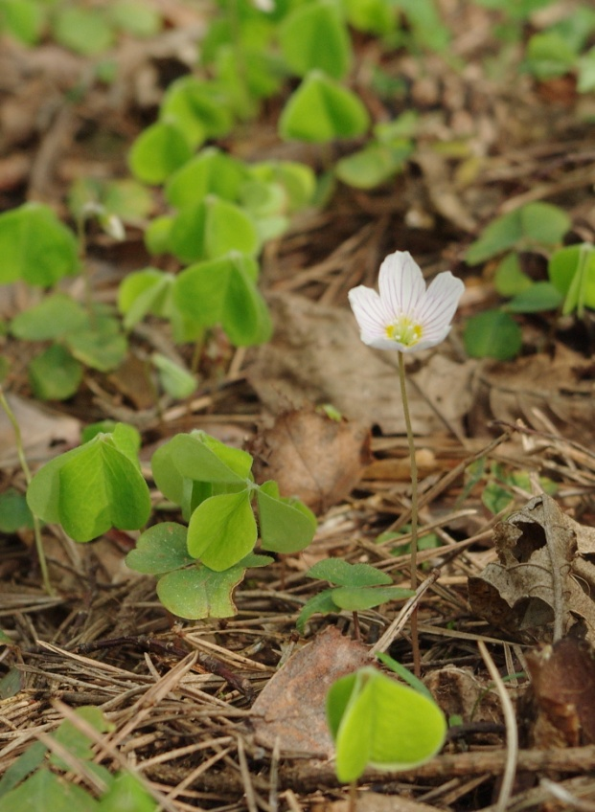
Szczawik zajęczy

Termin zbioru:
wiosna - jesień liście
kwiecień – maj kwiaty

Działanie:

- przeciwzapalne
- wzmacniające i poprawiające odporność
- chłodzące
- oczyszczające organizm z toksyn
- moczopędne

Wskazania: obniżona odporność, podczas oczyszczania organizmu, podczas upałów

Kwaskowa lemoniada na upały:
Świeże lub suszone liście wrzucić do garnka z wodą, zagotować, odcedzić. Otrzymany płyn należy wystudzić, a następnie schłodzić w lodówce, można też posłodzić miodem lub cukrem.
Szczawikowe pesto:
Zblendować razem: szczawik (min. pół szklanki listków), 3 ząbki czosnku, pół łyżeczki soli, łyżkę oliwy. Używać do makaronu, kanapek, twarogu…
Liście oraz kwiaty szczawika można też:

- zjadać na surowo,
- dodawać do sałatek (szczególnie owocowych),
- używać do ozdabiania potraw, ciast, deserów itd.
- …

O tym pamiętaj…
- Szczawik charakteryzuje się wysoką zawartością witaminy C (warto żuć świeże liście na przykład przy stanach zapalnych dziąseł).
- Nie należy spożywać szczawika przy chorobach nerek i dróg moczowych (roślina zawiera, podobnie jak szczaw, szczawiany).
- Ze względu na kwaskowy smak szczawik bywa nazywany leśną cytryną lub kwaśną koniczyną.
- Szczawik był niegdyś popularną przekąską wśród wiejskich dzieci pilnujących pasących się zwierząt.
- Liście podnoszą się, gdy zbliża się deszcz lub burza – możemy więc wykorzystać roślinę do przewidywania pogody w najbliższych godzinach.

